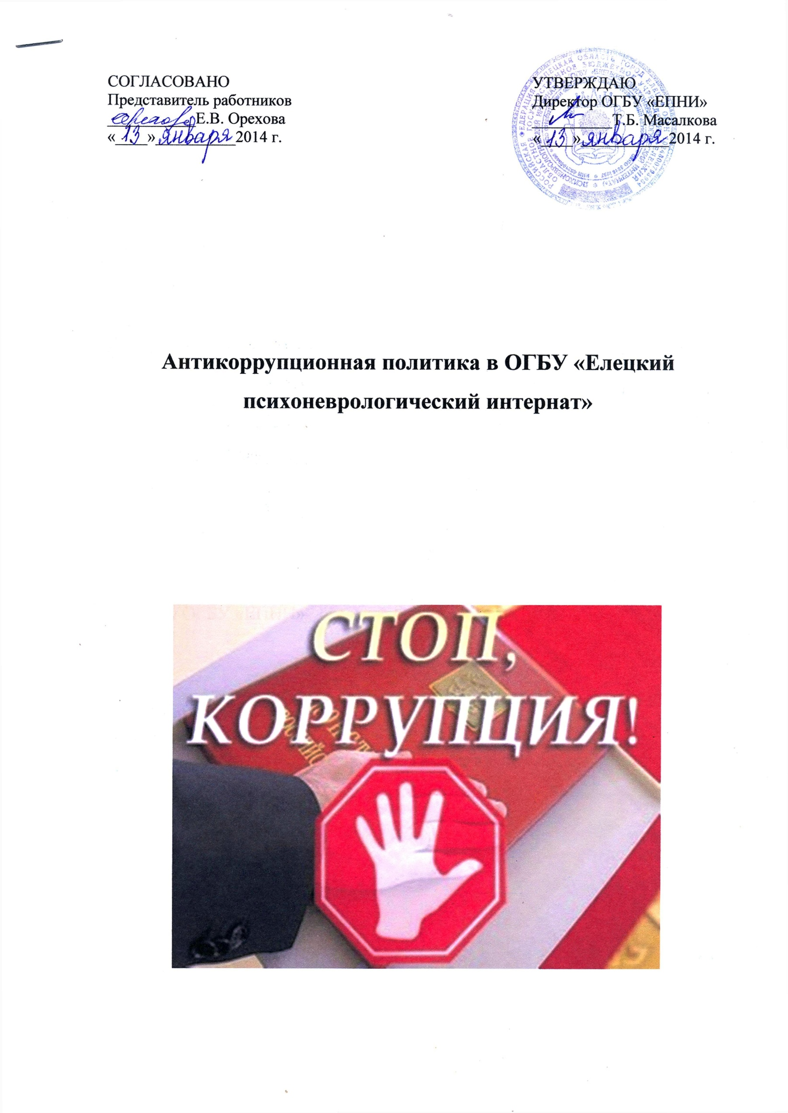
Содержание

- Цели и задачи
- Используемые в политике понятия и определения
- Основные принципы Антикоррупционной политики
- Область применения Антикоррупционной политики и круг лиц, попадающих под ее действие
- Определение должностных лиц ОГБУ «ЕПНИ», ответственных за реализацию антикоррупционной политики
- Определение и закрепление обязанностей работников и ОГБУ «ЕПНИ», связанных с предупреждением и противодействием коррупции
- Установление перечня реализуемых ОГБУ «ЕПНИ» антикоррупционных мероприятий, стандартов и процедур и порядок их выполнения (применения)
- Ответственность работников за несоблюдение требований антикоррупционной политики
- Порядок пересмотра и внесения изменений в Антикоррупционную политику ОГБУ «ЕПНИ»

Антикоррупционная политика областного государственного бюджетного учреждения «Елецкий психоневрологический интернат» (далее по тексту –ОГБУ «ЕПНИ») разработана в соответствии с Федеральным Законом от 25 декабря 2008 года № 273-ФЗ «О противодействии коррупции» и Методическими рекомендациями по разработке и принятию организационных мер по предупреждению коррупции от 08 ноября 2013 года, разработанными Министерством труда и социальной защиты Российской Федерации.

Антикоррупционная политика ОГБУ «ЕПНИ» представляет собой комплекс взаимосвязанных принципов, процедур и конкретных мероприятий, направленных на профилактику и пресечение коррупционных правонарушений в деятельности ОГБУ «ЕПНИ».

- Цели и задачи

1.1. Основными целями Антикоррупционной политики ОГБУ «ЕПНИ» являются:

- предупреждение коррупции в ОГБУ «ЕПНИ»,

- обеспечение неотвратимости наказания за коррупционные проявления,

- формирование антикоррупционного сознания у работников ОГБУ «ЕПНИ».

1.2. Основные задачи Антикоррупционной политики ОГБУ «ЕПНИ»:

- формирование у работников единообразного понимания позиции ОГБУ «ЕПНИ» о непринятии коррупции в любых формах и проявлениях,

- установление обязанности работников ОГБУ «ЕПНИ» знать и соблюдать ключевые нормы антикоррупционного законодательства, требования настоящей политики,

- минимизация риска вовлечения работников ОГБУ «ЕПНИ» в коррупционную деятельность,

- мониторинг эффективности внедренных антикоррупционных мер (стандартов, процедур и т. п.).

2. Используемые понятия и определения

2.1. Коррупция - злоупотребление служебным положением, дача взятки, получение взятки, злоупотребление полномочиями, коммерческий подкуп либо иное незаконное использование физическим лицом своего должностного положения вопреки законным интересам общества и государства в целях получения выгоды в виде денег, ценностей, иного имущества или услуг имущественного характера, иных имущественных прав для себя или для третьих лиц либо незаконное предоставление такой выгоды указанному лицу другими физическими лицами. Коррупцией также является совершение перечисленных деяний от имени или в интересах юридического лица (пункт 1 статьи 1 Федерального закона № 273-ФЗ «О противодействии коррупции»).
2.2. Противодействие коррупции - деятельность федеральных органов государственной власти, органов государственной власти субъектов Российской Федерации, органов местного самоуправления, институтов гражданского общества, организаций и физических лиц в пределах их полномочий (пункт 2 статьи 1 Федерального закона № 273-ФЗ «О противодействии коррупции»):
а) по предупреждению коррупции, в том числе по выявлению и
последующему устранению причин коррупции (профилактика коррупции);
б) по выявлению, предупреждению, пресечению, раскрытию и
расследованию коррупционных правонарушений (борьба с коррупцией);
в) по минимизации и (или) ликвидации последствий коррупционных правонарушений.
2.3. Организация - юридическое лицо независимо от формы собственности, организационно-правовой формы и отраслевой принадлежности.
2.4. Контрагент - любое российское или иностранное юридическое или физическое лицо, с которым организация вступает в договорные отношения, за исключением трудовых отношений.
2.5. Взятка - получение должностным лицом, иностранным должностным лицом либо должностным лицом публичной международной организации лично или через посредника денег, ценных бумаг, иного имущества либо в виде незаконных оказания ему услуг имущественного характера, предоставления иных имущественных прав за совершение действий (бездействие) в пользу взяткодателя или представляемых им лиц, если такие действия (бездействие) входят в служебные полномочия должностного лица либо если оно в силу должностного положения может способствовать таким действиям (бездействию), а равно за общее покровительство или попустительство по службе.
2.6. Коммерческий подкуп - незаконные передача лицу, выполняющему управленческие функции в коммерческой или иной организации, денег, ценных бумаг, иного имущества, оказание ему услуг имущественного характера, предоставление иных имущественных прав за совершение действий (бездействие) в интересах дающего в связи с занимаемым этим лицом служебным положением (часть 1 статьи 204 Уголовного кодекса Российской Федерации).
2.7. Конфликт интересов - ситуация, при которой личная заинтересованность (прямая или косвенная) работника (представителя организации) влияет или может повлиять на надлежащее исполнение им должностных (трудовых) обязанностей и при которой возникает или может возникнуть противоречие между личной заинтересованностью работника (представителя организации) и правами и законными интересами организации, способное привести к причинению вреда правам и законным интересам, имуществу и (или) деловой репутации организации, работником (представителем организации) которой он является.
2.8. Личная заинтересованность работника (представителя организации) - заинтересованность работника (представителя организации), связанная с возможностью получения работником (представителем организации) при исполнении должностных обязанностей доходов в виде денег, ценностей, иного имущества или услуг имущественного характера, иных имущественных прав для себя или для третьих лиц.

3. Основные принципы Антикоррупционной политики

Антикоррупционная политика ОГБУ «ЕПНИ» основана на следующих ключевых принципах:
3.1. Принцип соответствия политики организации действующему законодательству и общепринятым нормам.
Настоящая Антикоррупционная политика соответствует Конституции Российской Федерации, федеральным конституционным законам, общепризнанным принципам и нормам международного права и международным договорам Российской Федерации, федеральным законам, нормативным правовым актам Президента Российской Федерации, а также нормативным правовым актам Правительства Российской Федерации, нормативным правовым актам иных федеральных органов государственной власти, законодательству Российской Федерации и иным нормативным правовым актам, применимым к ОГБУ «ЕПНИ».
3.2. Принцип личного примера руководства.
Ключевая роль руководства ОГБУ «ЕПНИ» в формировании культуры нетерпимости к коррупции и в создании внутриорганизационной системы предупреждения и противодействия коррупции в ОГБУ «ЕПНИ».
3.3. Принцип вовлеченности работников.
В ОГБУ «ЕПНИ» регулярно информируют работников о положениях антикоррупционного законодательства и активно их привлекают к участию в формировании и реализации антикоррупционных стандартов и процедур.
3.4. Принцип соразмерности антикоррупционных процедур риску коррупции.
В ОГБУ «ЕПНИ» разрабатываются и выполняются мероприятия, позволяющие снизить вероятность вовлечения ОГБУ «ЕПНИ», ее руководства и работников в коррупционную деятельность.
3.5. Принцип эффективности антикоррупционных процедур.
В ОГБУ «ЕПНИ» применяют антикоррупционные мероприятия, которые имеют низкую стоимость, обеспечивают простоту реализации и приносят значимый результат.
3.6. Принцип ответственности и неотвратимости наказания.
Неотвратимость наказания для работников ОГБУ «ЕПНИ» вне зависимости от занимаемой должности, стажа работы и иных условий в случае совершения ими коррупционных правонарушений в связи с исполнением трудовых обязанностей, а также персональная ответственность руководства за реализацию внутриорганизационной Антикоррупционной политики.
3.7. Принцип открытости.
Информирование контрагентов, партнеров и общественности о принятых в ОГБУ «ЕПНИ» Антикоррупционных стандартах ведения деятельности.
3.8. Принцип постоянного контроля и регулярного мониторинга.
В ОГБУ «ЕПНИ» регулярно осуществляется мониторинг эффективности внедренных антикоррупционных стандартов и процедур, а также контроля за их исполнением.

4. Область применения Антикоррупционной политики и круг лиц, попадающих под ее действие

4.1. Основным кругом лиц, попадающих под действие политики, являются работники ОГБУ «ЕПНИ», находящиеся с ней в трудовых отношениях, вне зависимости от занимаемой должности и выполняемых функций. Политика распространяется и на лица, выполняющие для ОГБУ «ЕПНИ» работы или предоставляющие услуги на основе гражданско-правовых договоров. В этом случае соответствующие положения нужно включить в текст договоров.
4.2. Обязанности работников ОГБУ «ЕНПИ» в связи с предупреждением и противодействием коррупции:
4.2.1. Воздерживаться:
- от совершения и (или) участия в совершении коррупционных правонарушений в интересах или от имени ОГБУ «ЕПНП»,
- от поведения, которое может быть истолковано окружающими как готовность совершать или участвовать в совершении коррупционного правонарушения в интересах или от имени ОГБУ «ЕПНИ».
4.2.2. Незамедлительно информировать непосредственно руководителя или лицо, ответственное за реализацию Антикоррупционной политики, в случаях их отсутствия директора ОГБУ «ЕПНИ»:
- о случаях склонения работника к совершению коррупционных правонарушений,
- о ставшей известной работнику информации о случаях совершения коррупционных правонарушений другими работниками, контрагентами ОГБУ «ЕПНИ» или иными лицами.
4.2.3. Сообщать непосредственному начальнику или директору ОГБУ «ЕПНИ» о возможности возникновения либо возникшем у работника конфликте интересов.
Исходя из положений статьи 57 ТК РФ по соглашению сторон в трудовой договор, заключенный с работников при приеме его на работу в ОГБУ «ЕПНИ», могут включаться права и обязанности работника и работодателя, установленные данным локальным нормативным актом – «Антикоррупционная политика ОГБУ «ЕПНИ». Обязанности работников, должностных лиц ОГБУ «ЕПНИ», изложенные в настоящем документе, включаются в их должностную инструкцию. С каждым работником ОГБУ «ЕПНИ» подписывается обязательно соглашение о соблюдении принципов и требований Антикоррупционной политики ОГБУ «ЕПНИ» и норм антикоррупционного законодательства Российской Федерации при заключении трудового договора (Приложение № 2 к Антикоррупционной политике).

5. Определение должностных лиц ОГБУ «ЕПНИ», ответственных за реализацию Антикоррупционной политики

5.1. Ответственными за реализацию Антикоррупционной политики ОГБУ «ЕПНИ» являются следующие должностные лица:
- директор ОГБУ «ЕПНИ» и его заместитель,
- руководители структурных подразделений ОГБУ «ЕПНИ».
Ответственные должностные лица обязаны обеспечить выполнение требований действующего законодательства о противодействии коррупции и локальных нормативных актов ОГБУ «ЕПНИ», направленных на реализацию мер по предупреждению коррупции в ОГБУ «ЕПНИ».
5.2. Директор ОГБУ «ЕПНИ» назначает ответственного за организацию работы по предупреждению коррупционных правонарушений в ОГБУ «ЕПНИ», который:
- организует работы по профилактике и противодействию коррупции в ОГБУ «ЕПНИ» в соответствии с Антикоррупционной политикой ОГБУ «ЕПНИ»,
- организует разработку проектов локальных нормативных актов, направленных на реализацию перечня антикоррупционных мероприятий, определенных Антикоррупционной политикой ОГБУ «ЕПНИ», и предоставляет их на утверждение директору ОГБУ «ЕПНИ»,
- принимает и рассматривает сообщения о случаях склонения работников к совершению коррупционных правонарушений в интересах или от имени иной организации, а также о случаях совершения коррупционных правонарушений работниками, контрагентами ОГБУ «ЕПНИ» или иными лицами,
- организует обучающие мероприятия по вопросам профилактики и противодействия коррупции и индивидуальное консультирование работников,
- оказывает содействие уполномоченным представителям контрольно-надзорных и правоохранительных органов при проведении ими инспекционных проверок деятельности ОГБУ «ЕПНИ» по вопросам предупреждения и противодействия коррупции,
- оказывает содействие уполномоченным представителям правоохранительных органов при проведении мероприятий по пресечению или расследованию коррупционных преступлений, включая оперативно-розыскные мероприятия.

6. Определение и закрепление обязанностей работников и ОГБУ «ЕПНИ», связанных с предупреждением и противодействием коррупции

6.1. Обязанности работников ОГБУ «ЕПНИ» в связи с предупреждением и противодействием коррупции являются общими для всех. Общими обязанностями работников в связи с предупреждением и противодействием коррупции являются следующие:
- воздерживаться от совершения и (или) участия в совершении коррупционных правонарушений в интересах или от имени ОГБУ «ЕПНИ»;
- воздерживаться от поведения, которое может быть истолковано окружающими как готовность совершить или участвовать в совершении коррупционного правонарушения в интересах или от имени ОГБУ «ЕПНИ»;
- незамедлительно информировать директора о случаях склонения работника к совершению коррупционных правонарушений;
- незамедлительно информировать директора о ставшей известной информации о случаях совершения коррупционных правонарушений другими работниками, контрагентами ОГБУ «ЕПНИ» или иными лицами;
- сообщить директору или ответственному лицу о возможности возникновения либо возникшем у работника конфликте интересов.
В целях обеспечения эффективного исполнения возложенных на работников обязанностей регламентируются процедуры их соблюдения.
Исходя их положений статьи 57 Трудового кодекса Российской Федерации по соглашению сторон в трудовой договор, заключаемый с работником при приёме его на работу в ОГБУ «ЕПНИ», могут включаться права и обязанности работника и работодателя, установленные данным локальным нормативным актом - Антикоррупционная политика ОГБУ «ЕПНИ».
При условии закрепления обязанностей работника в связи с предупреждением и противодействием коррупции в трудовом договоре работодатель вправе применить к работнику меры дисциплинарного взыскания, включая увольнение, при наличии оснований, предусмотренных Трудовым кодексом Российской Федерации, за совершение неправомерных действий, повлекших неисполнение возложенных на него трудовых обязанностей.

7. Установление перечня реализуемых ОГБУ «ЕПНИ» антикоррупционных мероприятий, стандартов и процедур и порядок их выполнения (применения)

В целях предупреждения и противодействия коррупции ОГБУ «ЕПНИ» планирует реализовать следующий перечень антикоррупционных мероприятий:
№ п/п | Направление | Мероприятие
1. | Нормативное обеспечение, закрепление стандартов поведения и декларации намерений | - разработка и принятие кодекса профессиональной этики и служебного поведения работников ОГБУ «ЕПНИ»  - разработка и внедрение Положения о конфликте интересов  - введение антикоррупционных Положений в трудовые договора работников ОГБУ «ЕПНИ» и их обязанностей в должностные инструкции
2. | Разработка и введение специальных антикоррупционных процедур | - введение процедуры информирования работниками директора ОГБУ «ЕПНИ» о случаях склонения их к совершению коррупционных нарушений и порядка рассмотрения таких сообщений  - введение процедуры информирования директора ОГБУ «ЕПНИ» о ставшей известной работнику информации о случаях совершения коррупционных правонарушений другими работниками ОГБУ «ЕПНИ», контрагентами ОГБУ «ЕПНИ» или иными лицами и порядка рассмотрения таких сообщений  - введение процедуры информирования работниками ОГБУ «ЕПНИ» о возникновении конфликта интересов и порядка урегулирования выявленного конфликта интересов  - введение процедур зашиты работников, сообщивших о коррупционных правонарушениях в деятельности ОГБУ «ЕПНИ», от формальных и неформальных санкций  - ежегодное заполнение декларации о конфликте интересов
3. | Обучение и информирование работников | - ежегодное ознакомление работников под роспись с нормативными документами, регламентирующими вопросы предупреждения и противодействия коррупции в ОГБУ «ЕПНИ»  - проведение обучающих мероприятий по вопросам профилактики и противодействия коррупции  - организация индивидуального консультирования работников по вопросам применения(соблюдения) антикоррупционных стандартов и процедур
4. | Оценка результатов проводимой антикоррупционной работы | - подготовка и рассмотрение отчетных материалов о проводимой работе и достигнутых результатах в сфере противодействия коррупции  - Проведение регулярной оценки результатов работы по противодействию коррупции

В качестве приложения к Антикоррупционной политике ОГБУ «ЕПНИ» утверждается план реализации антикоррупционных мероприятий.

8. Ответственность работников за несоблюдение требований Антикоррупционной политики

8.1. В ОГБУ «ЕПНИ» требуется соблюдение работниками Антикоррупционной политики, при соблюдении процедур информирования работников о ключевых принципах, требованиях и санкциях за нарушения. Каждый работник, при заключении трудового договора должен быть ознакомлен под роспись с Антикоррупционной политикой ОГБУ «ЕПНИ» и локальными нормативными актами, касающимися предупреждения и противодействия коррупции, изданных в ОГБУ «ЕПНИ».
8.2. Работники ОГБУ «ЕПНИ», независимо от занимаемой должности, несут ответственность, предусмотренную действующим законодательством Российской Федерации, за соблюдение принципов и требований настоящей Антикоррупционной политики.
8.3. К мерам ответственности за коррупционные проявления в ОГБУ «ЕПНИ» относятся: меры уголовной, административной, гражданско-правовой и дисциплинарной ответственности в соответствии с законодательством Российской Федерации (статья 13 Федерального закона № 273-ФЗ «О противодействии коррупции»).

9. Порядок пересмотра и внесения изменений в Антикоррупционную политику ОГБУ «ЕПНИ»

9.1. Данный локальный нормативный акт может быть пересмотрен, в него могут быть внесены изменения в случае изменения законодательства Российской Федерации. Конкретизация отдельных аспектов антикоррупционной политики может осуществляться путем разработки дополнений и приложений к данному акту.
9.2. Работа по актуализации Антикоррупционной политики ОГБУ «ЕПНИ» осуществляется по поручению директора ответственным должностным лицом за организацию профилактики и противодействия коррупции в ОГБУ «ЕПНИ» или назначенным директором другим должностным лицом по приказу.

